
EXERCÍCIOS DE FÍSICA

- (UNB-DF) Temos dois tubos cilíndricos A e B de diâmetro D e D/4, respectivamente. Os cilindros formam um sistema de macaco hidráulico e os êmbolos são móveis. Considerando o sistema em equilíbrio e desprezando o peso dos êmbolos, ache a razão entre as intensidades das forças F_{A}/F_{B}.
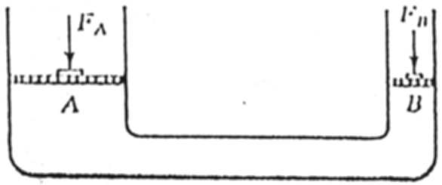

- (FATEC-SP) Submerso em um lago, um mergulhador constata que a pressão absoluta no medidor que se encontra no seu pulso corresponde a 1,6 . 10⁵ N/m². Um barômetro indica ser a pressão atmosférica local 1 . 10⁵ N/m². Considere a massa específica da água sendo 10³ kg/m³ e a aceleração da gravidade, 10 m/s². Em relação à superfície, o mergulhador encontra-se a uma profundidade de:
a) 1,6 m b) 6,0 m c) 16 m d) 5,0 m e) 10 m
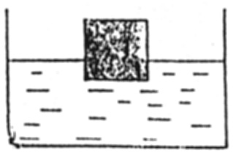
3. (UNIFOR-CE) Um cubo de madeira flutua na água com $\frac{1}{3}$
de seu volume imerso. A razão entre as densidades da
água e da madeira $\frac{d_{a}}{dm}$ vale:

a) $\frac{1}{3}$ b) $\frac{2}{3}$ c) 3 d) $\frac{3}{2}$ e) 1 $\frac{1}{3}$

4. Calcule a densidade da solução obtida pela mistura de 1 $ℓ$ de água com 0,5 $ℓ$ de
outro líquido, sabendo que a densidade da água é de 1 g/cm³ e a do outro líquido,
de 0,8 g/cm³.

- (UFSE) Uma pedra pesa 5,0 N e quando mergulhada em água aparenta ter peso de
3,6 N, devido ao empuxo que recebe. O empuxo sobre a pedra vale:
a) 8,6 N b) 5,0 N c) 3,6 N d) 1,4 N e) 1,0 N

6. (PUC-RS) Um objeto de massa específica d_{o} flutua em um líquido de massa especí-
fica d₁. Somente a metade do volume do corpo está submersa no líquido.
Conclui-se que a razão $\frac{d_{o}}{d_{1}}$ vale:
a) 2,0 b) 1,0 c) 0,5 d) 0,40 e) 0,25
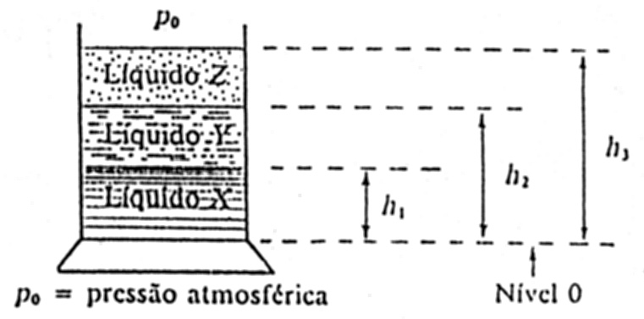
7. (F.M.SANTA CASA-SP) Três líquidos não miscíveis
estão em uma proveta, conforme a figura ao lado. A
pressão hidrostática p no interior dos líquidos pode
ser representada, em função da altura h, pelo
gráfico (P_{o} = pressão atmosférica):
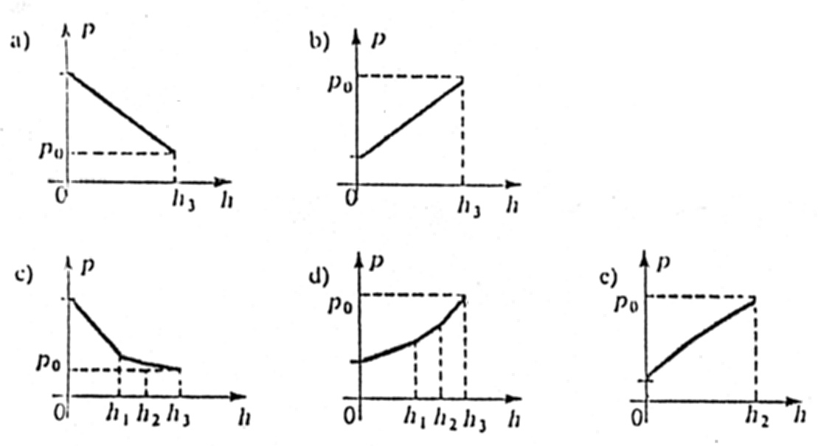

8. (FUVEST-SP) As esferas maciças A e B, que têm o mesmo volume e foram coladas,
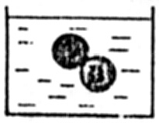
estão em equilíbrio, imersas na água. Quando a cola que as une se desfaz, a esfera A sobe e passa a flutuar, com metade de seu volume fora da água.
a) Qual a densidade da esfera A?
b) Qual a densidade da esfera B?

9. (FAMECA-SP) Uma esfera homogênea flutua em água com um hemisfério submerso
e em óleo, com $\frac{3}{4}$ de seu volume submersos. A razão entre as massas específicas da
água e do óleo é:
a) $\frac{3}{4}$ b) $\frac{3}{2}$ c) $\frac{4}{3}$ d) $\frac{2}{3}$ e) n.d.a.

10. (PUC-RS) Um corpo está completamente submerso em um líquido num recipiente.
sabe-se que a força do corpo sobre o fundo do recipiente é igual a três vezes o valor
do empuxo exercido pelo líquido sobre o corpo. A razão entre a massa específica do
líquido e a massa específica do corpo é:
a) 4. b) 3. c) 2. d) $\frac{1}{2}$. e) $\frac{1}{4}$.
11. (CESGRANRIO-RJ) Um colchão de isopor de 2,0 m de comprimento por 40 cm de
largura e com 5,0 cm de altura flutua em posição horizontal sobre a água de uma
piscina. Um banhista deita sobre o colchão, que permanece em posição horizontal.
Observa-se então que a água aflora justo na superfície superior do colchão. Conclui-
se que a massa do banhista vale aproximadamente:
a) 100kg b) 80kg c) 60kg d) 40kg e) 20kg

12. (PUCCAMP-SP) Um tubo em U, de secção constante, contém dois líquidos imiscíveis
L₂ e L₂, de densidade 1,0 g/cm³ e 0,80 g/cm³, respectivamente. A situação de
equilíbrio é mostrada na figura 1.
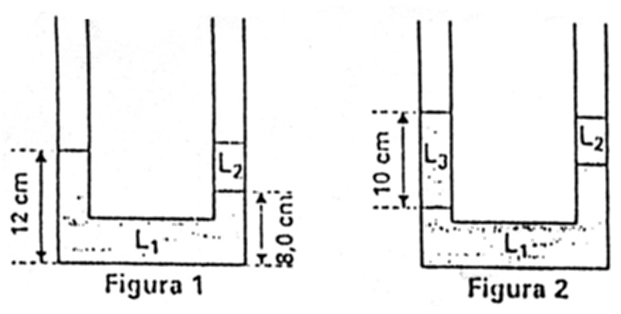

Coloca-se no ramo do líquido L₁ um terceiro líquido L₃, que não se mistura com os
anteriores e cuja densidade é 0,60 g/cm³. O líquido L₃ ocupa no tubo uma altura de 10 cm (figura 2). O desnível entre as superfícies livres nos dois ramos, após o
equilíbrio, vale, em cm:
a) 1,0 b) 3,0 c) 4,0 d) 5,0 e) 7,0

13. Considere o Princípio de Arquimedes aplicado às situações descritas e responda:
a) Um submarino está completamente submerso, em repouso, sem tocar o fundo do mar. O módulo do empuxo, exercido pela água no submarino é igual, maior ou menor que o peso do submarino?
b) Quando o submarino passa a flutuar, em repouso, na superfície do mar, o novo valor do empuxo, exercido pela água no submarino, será menor que o valor da situação anterior (completamente submerso). Explique por quê.

14. Um bloco de madeira, de peso 4.000 N e dimensões indicadas na figura, é colocado para flutuar em água de densidade 1,0 g/cm³ .

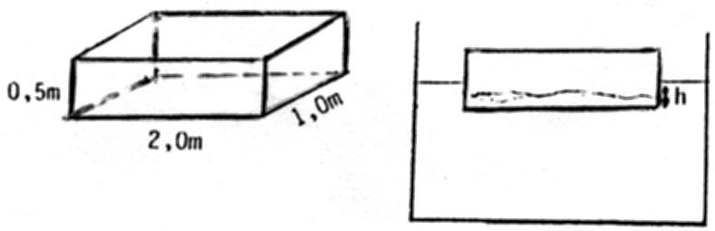

No equilíbrio, qual a altura h do bloco imerso na água?

15. (UEL 95) Dois blocos maciços de alumínio são tais que as dimensões de um deles são exatamente três vezes maiores que as dimensões homólogas do outro. A razão entre as massas dos blocos maior e menor é:
a) 3 b) 6 c)9 d) 18 e) 27

CURIOSIDADE:

A densidade da água salgada do Mar Morto (fronteira entre Jordânia e Israel) faz com que os corpos não afundem. Ali, temos a ação de duas forças: uma, a do próprio corpo, pressiona-o para baixo; a outra força, da água, impõe ao corpo um impulso para cima. Isso faz o corpo boiar, dificultando a natação e o mergulho.
Assim, as pessoas podem boiar lendo um jornal.

GABARITO

- 16
- B
- C
4. d = 0,93 g/cm³
5. D
6. C

7. C
8. a) 0,5 g/cm³ b) 1,5 g/cm³

9. B
10. E
11. D
12. B
13. a) Repouso → Força resultante = 0
Submerso → P = E
b) Repouso → Força resultante = 0
E’ = P’
Flutuando → E’ = P < P’
14) 20 cm
15) e

PROF. TONINHO

